2022年无线通信安全随堂作业
问答题（共七道题目）：
- 由于使用了无线通信技术使得移动通信系统面临多种安全威胁，请举例说明其中的三种主要威胁。（10分）

- 什么是安全域，GSM标准中给出的匿名、机密性保护和PIN码安全机制分别属于哪个安全域？（10分）

- 请说明TETRA系统空口加密和端到端加密的过程中如何进行密钥流同步的？（10分）

- 请说明WCDMA系统的AKA协议是如何利用认证令牌来认证网络的。（15分）

- 在LTE安全机制中所定义的密钥派生策略包括了横向衍生方式和纵向衍生方式，请问该方式是否有效保证了切换过程具有前向安全性和后向安全性？请说明原因。（15分）

- 请画出无线局域网802.11i标准中的WRAP协议最后一个分组的加密和解密过程，并简要说明其加密和解密的原理。（20分）

- 分析下面的两个无线通信设备之间的保密通信方案存在的缺陷，并给出修改建议和理由。（20分）
方案说明：为了抵御无线信道中的窃听攻击，实现两个无线通信设备之间的机密性通信，某安全团队设计了如图1所示的加解密方案。
加密流程简单描述为：1）假设无线通信设备已经通过安全信道预先获得了通信密钥Ks；2）由发送端产生随机数作为初始向量IV；3）通过AES算法的CBC模式对任意长度的明文M进行加密，生成密文C; 4)密文C与IV进行级联，生成IV||C并通过无线信道进行传输。
由于解密流程与加密流程类似，这里省略了解密流程的描述。
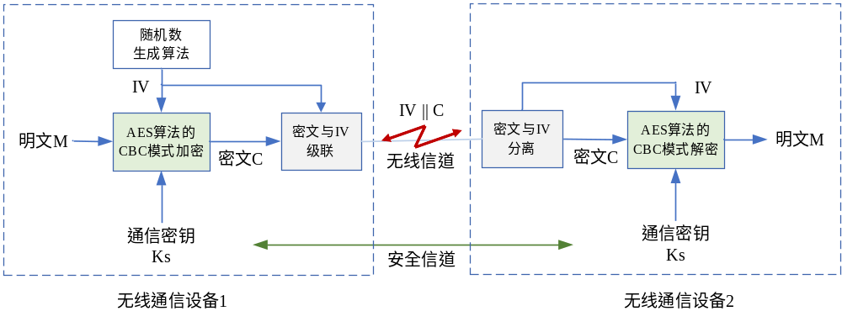图1 无线通信设备加解密方案示意图

—————————————— 结束 ——————————————

